1. 环境
1.1
使用 Gradle 构建项目
JDK1.8 以上
编译器使用IDEA

1.2 数据库的搭建

1.2.1找到此包， 对于数据库


在DBUtil.properties 填自己的数据库链接数据
1.2.2

对于建表信息：
在此包下：
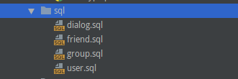

1.2.3
修改类DBUil
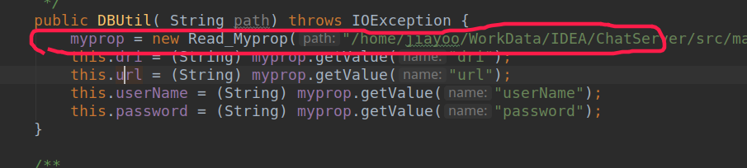

将里面的参数改成 自己DBUtil.properties文件所在路径即可

- 运行顺序
先运行 ChatServer

对于chatServer 的运行顺序
2.1 找到此包下的东西
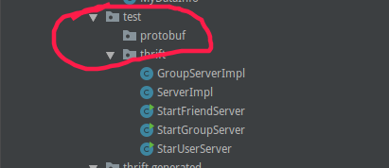

先运行 StartUserServer， 提供登录注册功能支持

运行 startFrienServer 提供 添加朋友和对朋友信息维护的功能支持

运行 StartGroup 提供 添加群组和对群组信息维护的功能。

2.2 找到此包下

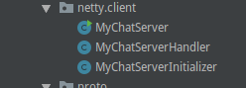

运行MyChatServer 即可。 服务端所有服务至此已经启动。

关于客户端的启动
运行该包下的client即可



